**SASTRAWAN BULELENG**

Puisi karya **Wulan Dewi Saraswati** yang berjudul **‘Seribu Pagi Secangkir Cinta**.’ Dari 94 halaman mengusung tema perjalanan dan juga percintaan.

kumpulan puisi berbahasa Inggris karya **Kadek Sonia Piscayanti** yang berjudul ‘**Burning Hair.’**

Buku mereka berdua dibedah oleh **Kepala Balai Bahasa Bali Wayan Tama** dan **sastrawan Made Adnyana Ole founder mahima.**

karya pertunjukan berasal dari **geguritan Sebun Bangkung**, karya sastra dari Dang Hyang Nirartha yang bercerita tentang cinta kepada Tuhan. Karya ini digarap oleh **Gusti Made Aryana**, kerap dipanggil Dalang Sembroli bersama 2 seniman lain yaitu **Tini Wahyuni dan Ida Parta** yang menulis naskah monolognya sendiri dan memainkan alat musik petik “penting”

Seni pertunjukan kedua adalah dramatic reading “**Mlancaran ka Sasak**” karya **Wayan Bhadra**, **pustakawan pertama Gedong Kirtya**, yang disutradrai oleh Putu Ardiyasa. Ardi menggarap karya ini dengan sungguh-sungguh.

**Ahli lontar** **Sugi Lanus**

Perintis Pariwisata Buleleng, **A.A. Pandji Tisna adalah sastrawan Pujangga Baru** dengan karya-karya novel yang tetap dibaca dan diapresiasi hingga saat ini. Pada 1930-an, Pandji Tisna sudah dikenal sebagai novelis kesohor angkatan Pujangga Baru. Novel-novelnya yang terkenal dan dibaca banyak orang di antaranya adalah **Ni Rawit Ceti Penjual Orang (1935),** **Sukreni Gadis Bali (1936)**, dan **I Swasta Setahun di Bedahulu (1938**). Ia juga menulis puisi dan artikel budaya untuk **majalah Djatajoe (Singaraja)**, **Poedjangga Baroe (Batavia), dan Terang Boelan (Surabaya).**

A.A. Pandji Tisna tinggal, membangun **hotel dan restoran yang diberi nama Tasik Madu**, merupakan infrastruktur pariwisata pertama di Buleleng. Di Pantai inilah ia membangun perpustakaan dan menulis beberapa novelnya (**Kecuali I Swasta Setahun di Bedahlu, ditulis di Kaldera Gunung Batur**). Made Adnyana Ole menulis bahwa A.A. Pandji Tisna selain sebagai sastrawan, juga dikenal sebagai peletak dasar-dasar dunia pariwisata di Buleleng, Bali, dengan membangun kawasan Lovina.

Buleleng juga memiliki cerita rakyat yang sangat populer dan memiliki situs geografis, yakni **Jaya Prana dan Layon Sari, di desa Kalianget**, **perjalanan Nyoman Jaya Prana dari desa Kalianget ke Teluk Trima** (petanya telah disusun oleh Hooykaas), dan **makamnya di hutan Teluk Trima. Bisa pula menggali potensi teater Bali modern di Desa**

Banyuning atau rumah sastrawan Ketut Swidja di Desa Bulian.

* **Ketut Suwidja, lahir di Singaraja, 20 November 1939**. Dia adalah seorang sastrawan dari Bali yang menulis dalam bahasa Bali dan Indonesia. Dia juga menulis di atas daun lontar. Puisi-puisinya banyak dimuat di **Bali Post, Karya Bakti, Nusa**, dll. Juga terkumpul dalam sejumlah antologi bersama, seperti **“Hram” (1988)**. Antologi puisi tunggalnya yang berbahasa Bali adalah **“Panah Surya” (2000)** diterbitkan oleh Sanggar Buratwangi dan Balai Bahasa Bali. Berbagai penghargaan telah diraihnya, antara lain Penghargaan Listibiya (1982), Penghargaan Pemerintah Provinsi Bali (1998), Penghargaan Sastra Bali dari Yayasan Rancage (2001). Dia pernah bekerja di museum lontar Gedong Kertya di Singaraja. Dia meninggal tahun 2009.
* **Anak Agung Pandji Tisna (11 Februari 1908 - 2 Juni 1978**), juga dikenal sebagai Anak Agung Nyoman Pandji Tisna, I Gusti Nyoman Pandji Tisna, atau hanya Pandji Tisna, adalah keturunan **ke-11 dari dinasti Pandji Sakti Buleleng**, Singaraja, yang merupakan di bagian utara Bali, Indonesia. Ia menggantikan ayahnya, Anak Agung Putu Djelantik, pada tahun 1944. Pada halaman terakhir buku Pandji Tisna, I Made Widiadi, yang ditulis pada tahun 1955, ia menulis kisah hidupnya dalam urutan kronologis. Dia adalah seorang penulis dan novelis. Dia menolak menjadi raja Buleleng, tetapi sebagai putra tertua, pasukan penjajah Jepang memaksanya untuk menjadi "syucho" setelah kematian ayahnya pada tahun 1944.

Selama masa pemerintahannya, **ia menjadi pemimpin Dewan Raja di seluruh Bali dari tahun 1946 hingga 1947 (Paruman Agung) dan Bupati Buleleng**. Pada tahun 1947, karena kepercayaan Kristennya yang unik tidak cocok dengan agama Hindu yang dominan, Pandji Tisna menyerahkan tahta kepada adiknya, Anak Agung Ngurah Ketut Djelantik atau I Gusti Ketut Djelantik, juga dikenal sebagai Meester Djelantik, hingga 1949.

Dia meninggal 2 Juni 1978 dan dimakamkan di kuburan di sisi timur tanahnya dekat kapel yang dibangunnya bertahun-tahun sebelumnya. Ada sebuah museum di Lovina yang didedikasikan untuk AA Pandji Tisna dan keluarganya.

Sejarah Kerajaan Buleleng dimulai sejak pertengahan abad ke-17 Masehi. Kerajaan bercorak Hindu ini terletak di Bali bagian utara, tepatnya di Singaraja. Pendiri Kerajaan Buleleng bernama I Gusti Anglurah Panji Sakti dari Wangsa Kepakisan.

Kerajan Buleleng berdiri ketika eksistensi Kerajaan Majapahit kian memudar. Selama berabad-abad Majapahit yang berpusat di Jawa bagian timur dikenal sebagai kemaharajaan besar, sebelum runtuh seiring munculnya Kesultanan Demak sebagai kerajaan Islam pertama di Jawa.

Di seberang timur Jawa, berdirilah Buleleng bersama sejumlah kerajaan Hindu lainnya di Pulau Dewata. Amurwani Dwi dan kawan-kawan dalam Sejarah Indonesia (2014:141), mencatat, di Bali saat itu muncul beberapa kerajaan, termasuk Gelgel, Klungkung, Buleleng, dan lainnya.

Pendiri Kerajaan Buleleng

I Gusti Anglurah Panji Sakti atau yang bernama kecil I Gusti Gede Pasekan adalah seorang pangeran. Ia putra dari I Gusti Ngurah Jelantik, penguasa Kerajaan Gelgel yang bertakhta sejak tahun 1580 Masehi. Meskipun bertitel pangeran, Panji Sakti bukanlah putra mahkota karena ia bukan anak dari permaisuri. Ibunda Panji Sakti bernama Si Luh Pasek Gobleg, istri selir I Gusti Ngurah Jelantik.

Dikisahkan oleh Deni Prasetyo dalam buku Mengenal Kerajaan-Kerajaan Nusantara (2009), Panji Sakti berbeda dengan anak-anak lainnya. Ia punya keistimewaan, termasuk disebut-sebut memiliki kekuatan supranatural. Kelebihan Panji Sakti membuat ayahnya khawatir. I Gusti Ngurah Jelantik cemas jika suatu saat anaknya dari istri selir itu akan menggeser posisi pewaris takhta yang telah ditunjuknya, yakni putra mahkota dari permaisuri. Maka, ketika berusia 12 tahun, Panji Sakti diasingkan ke kampung halaman ibunya, yakni di Desa Panji, wilayah Den Bukit, Bali bagian utara. Di Den Bukit, Panji Sakti tumbuh sebagai sosok pemimpin muda yang cemerlang. Ia berhasil menyatukan wilayah-wilayah sekitar Den Bukit bahkan kemudian dinobatkan menjadi raja.

I Gusti Anglurah Panji Sakti mendirikan kerajaan pada 1660 yang kemudian dikenal dengan nama Kerajaan Buleleng. Di bawah pimpinan I Gusti Anglurah Panji, Kerajaan Buleleng berkembang pesat dan langsung mencapai kejayaan di masa-masa awalnya. Kerajaan ini punya bandar dagang yang ramai karena letaknya dekat dengan pantai. Buleleng berperan sebagai penyalur pasokan hasil bumi dari para saudagar Bali ke daerah-daerah lain. Dikutip dari buku I Gusti Anglurah Panji Sakti Raja Buleleng (1994) karya Soegianto Sastrodiwiryo, wilayah Kerajaan Buleleng bertambah luas setelah menaklukkan Blambangan (Banyuwangi) dan Pasuruan di Jawa bagian timur.

Kekuatan Kerajaan Buleleng perlahan melemah setelah I Gusti Ngurah Panji Sakti meninggal dunia pada 1704. Tahun 1732, Buleleng takluk kepada Kerajaan Mengwi. Dua dekade kemudian, tahun 1752, Buleleng kembali menjadi negeri yang merdeka. Namun, lagi-lagi Buleleng kalah perang tahun 1780 pada era kepemimpinan I Gusti Ngurah Jelantik (1757-1780). Pemimpin Wangsa Karangasem, I Gusti Pahang Canang, berhasil merebut wilayah Buleleng.

Selama berada di bawah kekuasaan Wangsa Karangasem, keluarga istana Buleleng ternyata diberi posisi penting. Salah satunya adalah I Gusti Ketut Jelantik, pangeran Buleleng putra I Gusti Ngurah Jelantik. Ketika Wangsa Karangasem dipimpin oleh I Gusti Made Karangasem (1825-1849), I Gusti Ketut Jelantik ditunjuk sebagai patih atau panglima perang. Pada 1846, 1848, dan 1849, wilayah Buleleng mendapat serangan dari Belanda. Menurut catatan Robert Pringle dalam A Short History of Bali (2004), I Gusti Ketut Jelantik memimpin perlawanan rakyat Buleleng terhadap kaum penjajah. I Gusti Ketut Jelantik gugur dalam rangkaian peperangan yang berakhir dengan puputan atau perang habis-habisan itu pada 1849. Sejak saat itu, wilayah Bali bagian utara, termasuk Karangasem dan Buleleng, dikuasai oleh Belanda.

**PENINGGALAN KERAJAAN BULELENG**

Berdasarkan catatan Sugeng Riyanto dan kawan-kawan dalam “Studi Potensi Lansekap Sejarah untuk Pengembangan Wisata Sejarah di Kota Singaraja” yang termuat di jurnal Arsitektur Lansekap (vol.2, no.1, 2016), ada beberapa peninggalan sejarah Kerajaan Buleleng, di antaranya adalah:

1. Perempatan Agung (Catus Patha)

Perempatan yang berlokasi di Jalan Mayor Metra, Veteran, dan Gajah Mada, Kota Singaraja. Konsep penataan ruang ini disebut tradisional khas Buleleng. Di sana terdapat pura, puri (pusat pemerintahan), pasar, dan lapangan terbuka.

2. Masjid Kuno (Keramat)

Ditemukan ketika orang Bajo dari Suku Bugis menyisir lahan yang tertutup semak belukar di tepi Sungai Buleleng. Diduga, masjid ini adalah peninggalan Buleleng ketika pengaruh Islam masuk ke Bali.

3. Masjid Agung Jami

Peninggalan ini semula bernama Masjid Jami yang ditujukan sebagai simbol toleransi beragama di Kerajaan Buleleng. Namanya diubah pada 1970, sebagai bentuk penghargaan kepada kebaikan Raja Buleleng.

4. Kampung Bugis

Catatan sejarah perjalanan orang seberang bisa dilihat dari kampung ini. Suku Bugis ketika itu tergabung dalam angkatan laut Kerajaan Buleleng dan banyak yang menetap di Singaraja.

5. Kantor Bupati Buleleng

Setelah Buleleng dikuasai Belanda, dibangun gedung Asisten Residen untuk pejabat Belanda. setelah Indonesia merdeka, diubah fungsinya oleh Pemerintah Daerah Bali menjadi Gedung Veteran dan perguruan tinggi.

6. Eks Perlabuhan Buleleng

Tempat ini adalah bukti sejarah bahwa Buleleng pernah berperan sebagai pusat perdagangan.

**DAFTAR RAJA BULELENG**

Wangsa Panji Sakti

Gusti Anglurah Panji Sakti

Gusti Panji Gede Danudarastra

Gusti Alit Panji

Gusti Ngurah Panji

Gusti Ngurah Jelantik

Gusti Made Singaraja

Wangsa Karangasem

Anak Agung Rai

Gusti Gede Karang

Gusti Gede Ngurah Pahang

Gusti Made Oka Sori

Gusti Ngurah Made Karangasem

I Gede Manik

Pesohor seni lainnya yang turut melegenda adalah I Gede Manik. Manik menjadi penabuh dan penari pertama tari Kebyar Legong. Suatu saat, ia menginovasi gerakan tari Kebyar Legong versi lain dengan durasi yang lebih pendek, tetapi tetap memiliki gerakan yang dinamis. Gerakan ini menggambarkan pemuda yang enerjik, penuh emosi, dan berusaha memikat seorang gadis.

Awalnya, tarian ini tidak memiliki nama, hanya disebut sebagai tari Kebyar Dangin Enjung. Namun, ketika dipertunjukkan di depan Bung Karno dan rekan-rekannya pada 1950 silam di Denpasar, presiden pertama Indonesia itu menamai tarian tersebut dengan tari Trunajaya. Trunajaya bermakna “teruna yang digdaya”, atau “pemuda yang tak terkalahkan”. Sebelum sohornya Trunajaya, Manik sempat menelurkan tarian lain bernama tari Palawakya pada tahun 1925. Ia juga menciptakan Tabuh Singa Ambara Raja dan berbagai tabuh lainnya di Buleleng.

Tak heran, ia telah meraih beberapa penghargaan, seperti Anugerah Seni dari Mendikbud RI, Mashuri (1969); Wija Kusuma dari Bupati Buleleng, I Nyoman Tastra (1981); Dharma Kusuma dari Gubernur Bali, Ida Bagus Mantra (1981), dan Satya Lencana (2003) dari Presiden RI, Megawati Soekarno Putri.

**LAGU DAERAH BULELENG**

**MERAH PUTIH**

seniman I Gde Dharna, abadi. Seniman asal Kelurahan Sukasada itu dikenal sebagai pencipta lagu Merah Putih. Lagu berbahasa Bali dengan laras slendro itu diciptakan Dharna pada tahun 1950 silam.

MAKANAN KHAS

* Blayag
* Nasi morang = perpaduan nasi dan cacahan singkong
* Sate Kakul, sate lilit, sate plecing
* Sayur Buangit
* Siobak = dibawa oleh orang tionghoa
* Jukut undis sudang lepet
* Sambal bongkot
* Mengguh kedongkol
* Nasi jambal, abon sudang
* Tipat kuah
* Bubuh cina – asli tejakula

**MONUMEN SINGARAJA**

* Tugu Singa Ambara Raja
* Dolphin statue
* Monumen I Gusti Anglurah Panji Sakti
* Patung Hanuman
* Patung Catur Muka
* Yudha Mandala Tama Monumen pelabuhan
* Patung sapi gerumbungan
* Monumen Tri Yuda Sakti (cari lagi materinya)
* Monumen Jagaraga
* Monumen Bhuwana Kerta
* Monumen Tugu Tiga
* Taman Bung Karno

**TRADISI BULELENG**

**1. Tradisi Magoak-goakan**

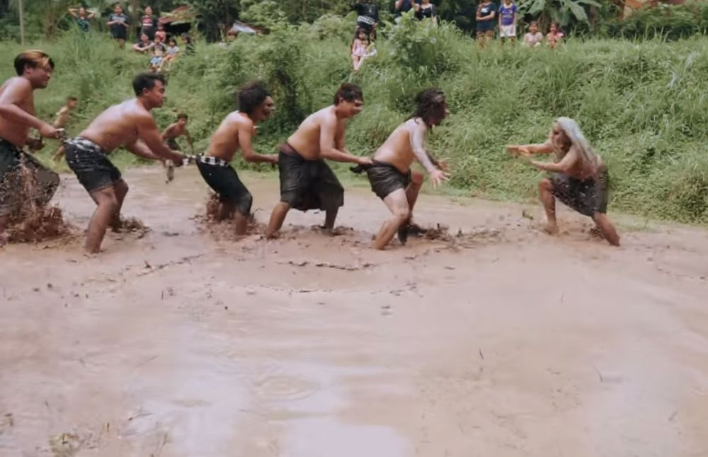

Tradisi Magoak-goakan. (YouTube.com/Rarekual Official)

Tradisi Magoak-goakan berasal dari Desa Panji, Kecamatan Sukasada, dan dilaksanakan pada saat menyambut Hari Raya Nyepi. Tradisi ini berupa permainan tradisional, yang terinspirasi dari seekor burung goak (gagak) sedang mengincar mangsanya.

Tradisi ini dilaksanakan untuk menghormati Ki Barak Panji Sakti, Raja Kerajaan Buleleng yang terkenal sakti dan pernah menaklukkan Kerajaan Blambangan. Sebab pencipta permainan ini adalah Ki Barak Panji Sakti.

Permainan ini terdiri dari dua kelompok (masing-masing 11 orang). Masing-masing kelompok berusaha untuk menangkap ekor (orang yang paling belakang) dari kelompok lainnya. Permainan ini biasanya dilakukan di tengah sawah atau arena yang berlumpur.

**2. Ngusaba Bukakak**

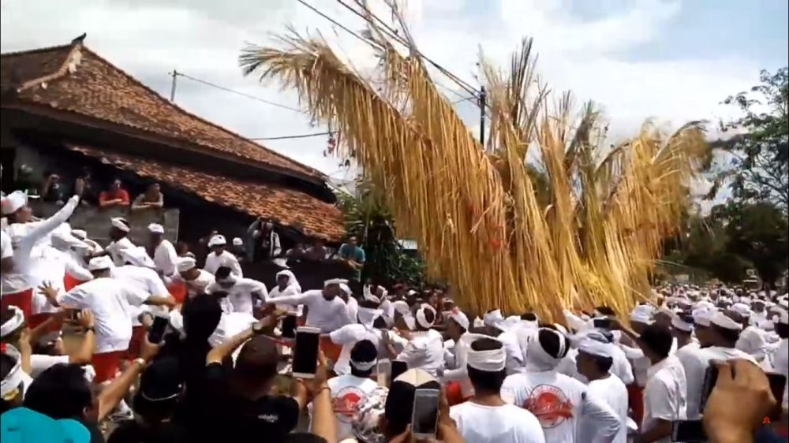

Tradisi Ngusaba Bukakak.

Tradisi Ngusaba Bukakak berasal dari Desa Giri Emas yang berada di Kecamatan Sawan. Bukakak berasal dari kata lembu (simbol Dewa Siwa) dan gagak (simbol Dewa Wisnu). Bukakak berbentuk seekor burung garuda atau *paksi* yang terbuat dari daun enau muda atau ambu. Hiasannya sendiri terbuat dari Bunga Kembang Sepatu atau pucuk.

Bukakak berisi seekor babi di dalamnya, sebagai lambang Dewa Sambhu. Namun babi ini lebih dulu diguling atau dipanggang hanya di bagian punggungnya saja, sedangkan bagian perutnya dibiarkan mentah. Makanya babi ini memiliki tiga warna yaitu merah sebagai lambang Dewa Brahma), hitam sebagai lambang Dewa Wisnu), dan putih sebagai lambang Dewa Siwa.

Bukakak ini nantinya akan diusung keliling desa oleh warga. Ngusaba Bukakak dilaksanakan dua tahun sekali pada saat Purnama sasih kadasa (bulan kesepuluh). Tujuannya sebagai ungkapan rasa syukur kepada Tuhan dalam wujudnya sebagai Dewi Kesuburan atas kesuburan dan hasil pertanian yang melimpah di Desa Giri Emas.

**3. Sapi Gerumbungan**

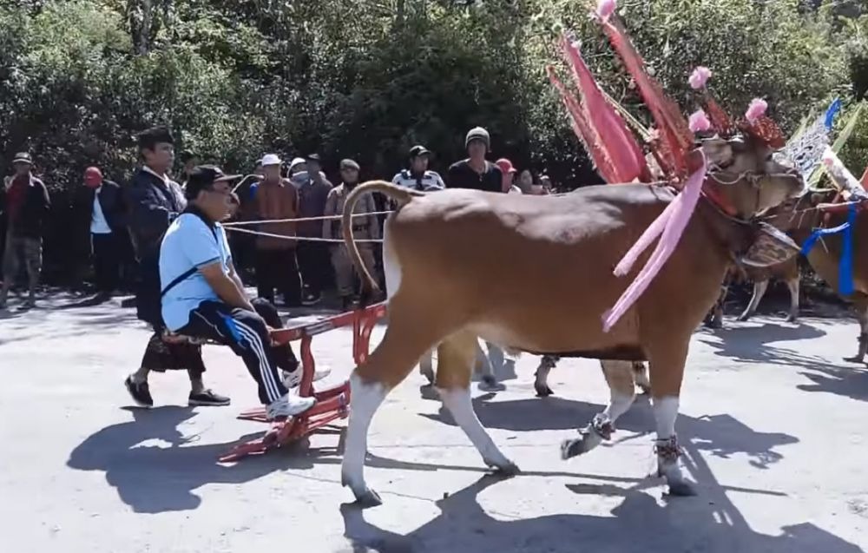

Tradisi Sapi Gerumbungan mirip dengan Tradisi Makepung dari Kabupaten Jembrana. Bedanya, Tradisi Makepung merupakan lomba adu kecepatan sapi, sedangkan Tradisi Sapi Gerumbungan adalah lomba yang menilai jenis sapi, aksesori atau hiasan, dan atraksi joki atau penunggang sapi.

Gerumbungan memiliki makna genta besar, yang digantungkan di leher sapi. Tradisi ini menggunakan sapi jantan yang memiliki badan kekar.

Tradisi Sapi Gerumbungan dilaksanakan setiap bulan Agustus. Penonton ataupun wisatawan juga bisa ikut menjadi joki dan mengendalikan sapi tersebut.

**4. Nyakan Diwang**

Tradisi Nyakan Diwang dapat ditemui di Desa Dencarik, Kecamatan Banjar. Tradisi yang memiliki arti memasak di depan rumah ini dilaksanakan setiap Ngembak Geni atau sehari setelah Hari Raya Nyepi.

Tradisi Nyakan Diwang baru dimulai bersamaan dengan suara kulkul desa, yang dipukul sebagai pertanda Hari Raya Nyepi telah selesai. Warga lalu mulai memasak di pinggir jalan depan rumahnya. Mereka menggunakan tungku dari bata atau batako, dan kayu bakar sebagai sumber apinya.

Hasil masakannya nanti akan dibagi-bagi kepada tetangga. Tradisi yang berasal dari warisan leluhur Desa Dencarik ini bertujuan untuk menjaga rasa kekeluargaan dan silaturahmi antar masyarakat di desa tersebut.

**5. Upacara Nyeeb**

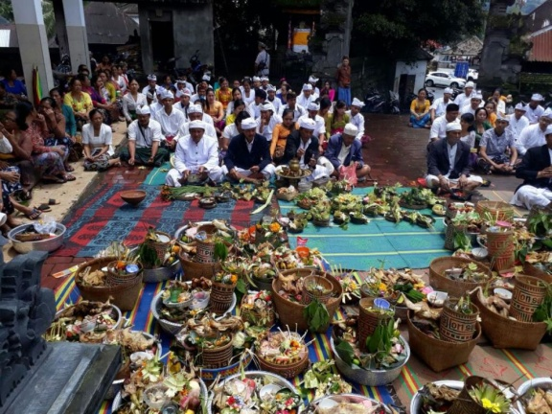

Upacara Nyeeb.

Desa Tajun di Kecamatan Kubutambahan terdapat tradisi unik bernama Upacara Nyeeb. Yaitu upacara saat sepasang suami istri *munggah makrama atau menek desa* atau terdaftar secara resmi menjadi anggota krama Desa Pakraman Tajun. Upacara ini dilakukan setiap sasih kadasa (bulan kesepuluh) di Jaba Sisi Pura Desa Tajun.

Uniknya, ada aturan yang melarang warga desa tersebut untuk menikah dua bulan setelah Upacara Nyeeb.

**PENULIS INDONESIA**

* **ANDREA HIRATA**

Penulis bangka belitung

Karya: Laskar Pelangi, Sang Pemimpi, Padang Bulan, Cinta di Dalam Gelas, Sebelas Patriot, Edensor, Maryamah Karpov dan Ayah.

* **PIDI BAIQ**

Karya: ilan dan Milea, Drunken Molen

* **TERE LIYE**

Karya: Hafalan Shalat Delisa, Duan yang Jatuh tak pernah Membenci Angin, Negeri Para Bedebah, Negeri di Ujung Tanduk, Ayahku (Bukan) Pembohong, Serial: Bumi, Bulan, Matahari, Komet, Ceros dan Batozar.

* **DEE LESTARI**

Karya: Filosofi Kopi, Supernova.

* **Asma Nadia**

Karya: Assalamualaikum Beijing, Surga yang tak dirindukan

* **Raditya Dika**

Karya: Marmut Merah Jambu, Brontosaurus, cinta dalam kardus, kambing jantan, koala kumal.

* **Ayu Utami**

Karya: Saman, Larung, Pengakuan Eks Parasit Lajang.

* **Ika Natassa**

Karya: Antologi Rasa, Twivortiare, Divortiare, The Architecture of Love

* **Ahmad Fuandi**

Karya: Rantau 1 Muara, Menjadi Guru Inspiratif

* **Sesco Saragih**

Karya: Sutra Bakti

* **Pramoedya Ananta Toer**

Karya: Bumi Manusia, Jejak Langkah.

* **Laksmi Pamuntjak**

Karya: Aruna dan lidahnya, Amba: Sebuah Novel

* **Eka Kurniawan**

Karya: Lelaki Harimau, cantik itu luka.